## 2073 **无限的路**

### 一、题目

#### 问题描述

甜甜从小就喜欢画图画，最近他买了一支智能画笔，由于刚刚接触，所以甜甜只会用它来画直线，于是他就在平面直角坐标系中画出如下的图形：

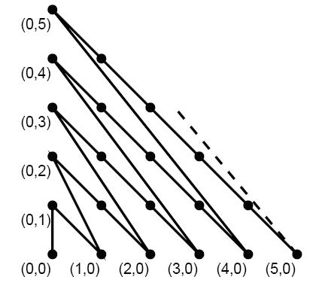

img

甜甜的好朋友蜜蜜发现上面的图还是有点规则的，于是他问甜甜：在你画的图中，我给你两个点，请你算一算连接两点的折线长度（即沿折线走的路线长度）吧。

#### 输入数据

第一个数是正整数N（≤100）。代表数据的组数。 每组数据由四个非负整数组成x1，y1，x2，y2；所有的数都不会大于100。

#### 输出数据

对于每组数据，输出两点(x1,y1),(x2,y2)之间的折线距离。注意输出结果精确到小数点后3位。

#### 输入样例

5  
0 0 0 1  
0 0 1 0  
2 3 3 1  
99 99 9 9  
5 5 5 5

#### 输出样例

1.000  
2.414  
10.646  
54985.047  
0.000

#### 题目来源

HDU 2073 http://acm.hdu.edu.cn/showproblem.php?pid=2073

### 二、题解

#### 解题思路

本次题解给出的思路是将左下方的点移动到另一个点，在移动过程中计算路程。

#### 参考程序

#include<stdio.h>  
#include<math.h>  
#include<string.h>  
int main()  
{  
 int x1, x2, y1, y2, t;  
 int i, j, n;  
 double s;  
 scanf_s("%d", &n);  
 while (n--)  
 {  
 scanf_s("%d%d%d%d", &x1, &y1, &x2, &y2);  
 if (x1 + y1 > x2 + y2) //保证（x1,y1）在（x2,y2）左下方以便计算  
 {  
 t = x1; x1 = x2; x2 = t;  
 t = y1; y1 = y2; y2 = t;  
 }  
 else if (x1 + y1 == x2 + y2 && y2 > y1)  
 {  
 t = x1; x1 = x2; x2 = t;  
 t = y1; y1 = y2; y2 = t;  
 }  
 //记左下方点为dot  
 s = 0; //设距离s=0  
 while(1)  
 {  
 if (x1 == x2 && y1 == y2) break; //两点重合跳出循环  
 if (y1==0)  
 {  
 /*如果dot落在y=0，一条线上，将其左上移动到x=0的直线上对应的点，例如将（1，0）移动到（0，2）*/  
 s += sqrt(x1 * x1 + (x1 + 1) * (x1 + 1)); //计算这个距离  
 y1 = x1 + 1; //移动dot  
 x1 = 0;  
 }  
 else  
 {  
 /*如果不在y=0上，则在平行于y=-x的直线上，此时我们将dot往右下方移动，x递增，y递减,每次移动根号2个单位（直线上相邻两点的距离为根号2）直至dot回到y=0上，或者dot已经移动到另一个点上*/  
 do  
 {  
 s += sqrt(2);  
 x1++;  
 y1--;  
 if (y1 == 0) break;  
 } while (x1 != x2 && y1 != y2 );  
 }  
 }  
 printf("%.3lf\n", s); //按精确到小数点后3位打印  
 }  
 return 0;  
}

#### 复杂度分析

无

#### 编程技巧

无